- 登录
1.输入正确的用户名和密码
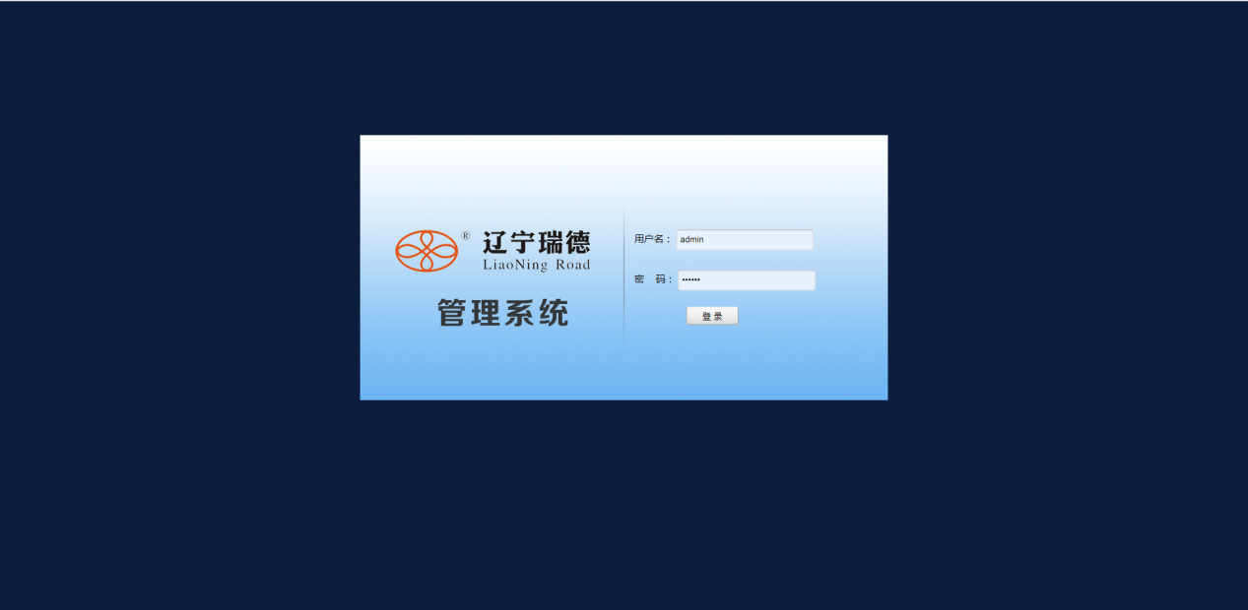
2.输入错误的用户名和密码


